Guía N° 6 lenguaje
CREación de meme
Curso:6° Básico | Fecha:19 de Agosto | Calificación: | Puntaje Ideal: 20 puntos | Puntaje Obtenido:
Nombre del estudiante:

Objetivo de aprendizaje | Indicadores de Evaluación
OA03: leer y famializarse con un amplio repertorio de literatura para aumentar el conocimiento del mundo, desarrollar su imaginación y reconocer su valor social y cultural; por ejemplo: poemas, cuentos folclóricos y de autor, fabulas, leyendas mitos novelas historietas, otro. | - Relacionan situaciones de la vida cotidiana con versos de los textos leídos en clases o independientemente.  - Mencionan poemas que han leído.  - Relacionan aspectos de un poema leído y comentado en clases con otros textos leídos previamente.  - Solicitan recomendaciones de textos similares a los leídos en clase.  - Recomiendan poemas y autores a otros.

Instrucciones:
- Escribe tu nombre en el casillero indicado.
- Fecha de entrega 20 de Agosto 2021
- Si tienes alguna duda sobre cómo contestar, envía un correo al docente con tus preguntas a la profesora.
- Enviar tu actividad escaneada al mail: lenguajesegundociclo.pumanque@gmail.com
- Esta evaluación tiene una exigencia del 60%

Estimado alumno, en esta guía revisaremos las caracteristicas de los memes y cómo con ellos obtenemos información explicita e implícita.

Comencemos con qué son los memes, y cómo nos entrega información en la actualidad.

Qué es Meme:
Popularmente, se conoce como meme a un tipo de contenido que se propaga mediante las redes sociales, que consta de la asociación deliberada de elementos (por ejemplo, una imagen y un texto) en una misma unidad significante, de lo que resulta la representación de una idea, concepto, opinión o situación. Suelen ser llamados específicamente memes de Internet.

Origen de la palabra meme
La palabra meme fue creada por Richard Dawkins en 1976, mucho antes de la aparición de Internet. Es un neologismo que resulta de la adaptación entre la palabra inglesa gene (que significa gen) y las palabras memoria y mímesis (imitación).

Función de los memes
En un nivel elemental, los memes tienen como función transmitir un mensaje. Este puede ser una opinión, un concepto o una idea. No es raro que los memes acudan al humor y/o la ironía.
En todo caso, los memes son expresión de los valores que circulan en la sociedad y compiten por hacerse hegemónicos. Su éxito, sin embargo, depende de que el receptor comparta las mismas referencias culturales que el emisor del mensaje.

Características de los memes
De acuerdo con Limor Shifman, los memes que logran viralizarse se caracterizan por compartir los siguientes elementos:
- Longevidad: es decir, capacidad para significar a lo largo del tiempo;
- Fecundidad: el mensaje es claro, lo que aumenta su incidencia y posibilidad de replicación;
- Fidelidad al replicarse: el sentido original del meme se mantiene en la replicación.

Tipos de memes de internet

Según el formato

Memes de imágenes:
Este tipo de memes utiliza la asociación de imágenes y texto. La interrelación entre todos estos elementos genera un nuevo significado.
Por ejemplo:

Internet Faces
Son aquellos memes de imágenes que asocian un rostro expresivo a alguna sentencia o razonamiento. Por norma, estos rostros están tipificados.
Por ejemplo:
- Fuuuu
- Poker Face
- Forever Alone
- Troll face
- Okay
- LOL Face
- Challenge accepted
- Cereal guy

Ejemplo de íconos más usados en los memes del tipo Internet Faces.

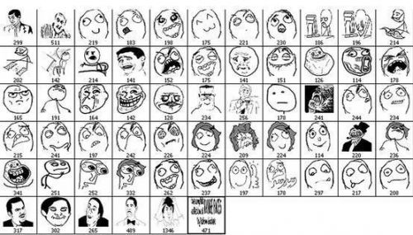
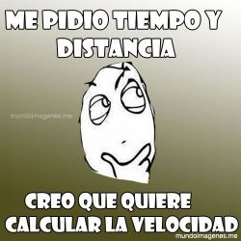

Memes en texto
Son aquellos que solo utilizan texto. Muchas veces son una captura de pantalla tomada de alguna aplicación como Twitter.
Por ejemplo:
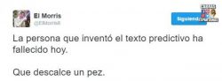

Memes de vídeo
Son memes que usan vídeos editados, ya sea en la secuencia visual o sea con la introducción de un nuevo doblaje.

Según el tema

Memes sociales
Buscan crear conciencia en torno a los problemas sociales. Pueden referir temas políticos, económicos, religiosos, etc.
Por ejemplo:
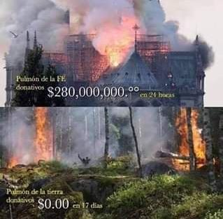

Memes reflexivos
Son aquellos orientados a brindar consejos de superación personal y frases inspiradoras.
Por ejemplo:
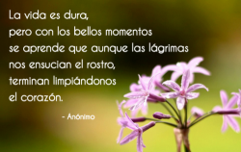

Memes humorísticos
Utilizan el humor como forma de entretenimiento. Con frecuencia acuden a la ironía. Muchas veces son también vehículo para la transmisión de opiniones.
Por ejemplo:

Memes de situación
Son aquellos que representan una situación que se manifiesta con frecuencia en la vida diaria, y que de alguna manera refleja los problemas con los que se debe lidiar.
Por ejemplo:
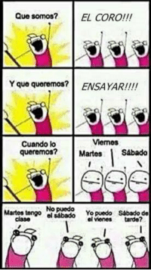
Actividad
Crea un meme para prevenir el ciberbullying o acoso por internet para compartirlo con tus compañeros en clases.
- Aplica lo que hemos aprendido de los memes, eligiendo el tipo de meme que mejor entregue la información de éste.
- Elige o crea un dibujo y redacta un breve texto que explique la prevención del ciberbullying.
- Puedes realizarlo en papel o computador.
- Recuerda emplear un vocabulario que todos podamos comprender, además aplica las reglas de ortografía.
- Ahora pone a volar tu imaginación

 | 4 | 3 | 2 | 1
Representación | Representa por medio de una imagen un meme e incluye un titulo | Representa por medio de una secuencia de imágenes e incluye un título. | Representa por medio de letras sin imagen el meme | No representa el meme
Atractivo | El dibujo de Meme es excepcionalmente atractivo en términos de diseño, distribución y orden. | El dibujo de Meme es atractivo en términos de diseño, distribución y orden. | El dibujo de meme es relativamente atractivo aunque puede estar un poco desordenado. | El dibujo meme es bastante desordenado o está muy mal diseñado. No es atractivo.
Imagen - Relación | La imagen está relacionada al tema y lo hacen fácil de entender. | La imagen está relacionada al tema y la mayoría lo hacen fácil de entender. | Todas las imágenes están relacionadas al tema. | Las imágenes no se relacionan al tema
Gráficas-Originalidad | Varias de las imágenes usadas en el meme reflejan un excepcional grado de creatividad del estudiante en su creación y/o exposición. | Una ó dos de las imágenes usadas en el meme reflejan la creatividad del estudiante en su creación y/o exposición. | Las imágenes son hechas por el estudiante, pero están basadas en el diseño e ideas de otros. | No hay imágenes hechas por el estudiante.

Auto evaluación
Este documento debes adjuntarlo a tu trabajo
Los criterios son: 1= Nunca; 2= Regularmente; 3= Casi siempre; 4= Siempre

Criterios | 1 | 2 | 3 | 4 | Total
1.- Fui responsable con la entrega y disposición de los materiales.
2.- Escuche las indicaciones entregadas por el profesor.
3.- Entrega de manera oportuna trabajo solicitado.
4.- Mantuve mi espacio de trabajo limpio y ordenado.
5.- Comprendí el contenido de la subunidad.

